자료배포 | 2016.08.31
보도요청 | 배포 이후
문의 | 한승우 팀장 T: 02 410 9056 / M: 010 4272 1879  최우진 과장 T: 02 410 0416 / M: 010 2365 0005  장은령 대리 T: 02 410 0411 / M: 010 7372 2451 | Email:  pa@hanmi.co.kr

코에 직접 뿌리는 비염약 ‘코앤쿨’, 약국 시장 호평

출시 10개월만에 약40만개 판매…9,900여개 약국과 거래
복합성분 비염∙코막힘 동시 해결…시장 단일품목 매출 2위
특수펌프 적용 외부세균 유입 방지 및 약물 전달력 높여

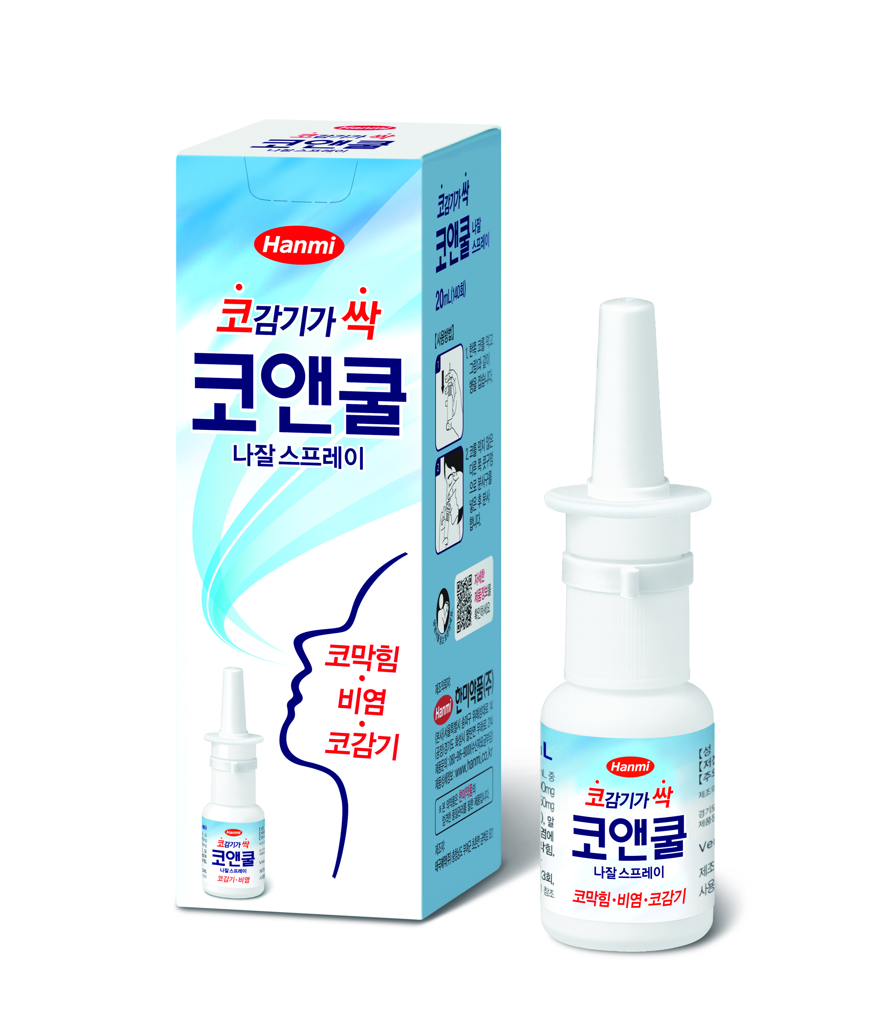
한미약품(대표이사 이관순, www.hanmi.co.kr)의 콧속에 직접 뿌리는 비염치료제 ‘코앤쿨나잘스프레이(이하 코앤쿨)’가 약40만개 판매를 기록했다.

한미약품의 코앤쿨을 약국에 유통하는 온라인팜(대표이사 우기석)은 코앤쿨 출시 10개월만에 9,900여개 약국 거래처를 확보했으며, 현재 비염치료 스프레이 시장에서 단일품목 매출 2위(2015.3Q~2016.1Q IMS데이터 기준)를 차지하고 있다고 31일 밝혔다.

약국에서만 판매되는 일반의약품인 코앤쿨은 코막힘, 콧물, 재채기 등 알레르기성 비염 및 코감기 대표증상에 효과적인 제품으로, ‘자일로메타졸린염산염’과 ‘클로르페니라민말레산염’ 성분이 복합됐다.

자일로메타졸린염산염은 콧속 점막 혈관을 수축시키고 혈류를 감소시켜 코막힘을 완화시키는 성분으로 약효가 10시간 이상 지속되며, 클로르페니라민말레산염 성분은 알레르기 반응을 억제한다.

코앤쿨은 질환 부위에 국소적으로 작용해 졸음과 같은 부작용이 적다. 특히, 특수펌프가 적용돼 외부 세균 유입을 방지하고 약물 입자가 코 점막 안쪽까지 고르게 전달된다.

한미약품 관계자는 “코앤쿨은 먹는 코감기약에서 나타날 수 있는 졸음 등을 개선한 스프레이 타입의 국소용 제품”이라며 “특히 복합성분으로 구성돼 콧물이 흐르는 알레르기 비염 및 코감기 환자들에게 유용하다“고 설명했다.

코앤쿨은 7세이상 소아부터 사용 가능하며, 1회 1번씩, 1일 1~3회 비강에 분무하면 된다. 코앤쿨은 한미약품그룹(회장 임성기) 관계사인 온라인팜(약국 전문 영업·마케팅 회사)을 통해 전국 약국에 유통된다. <끝>

